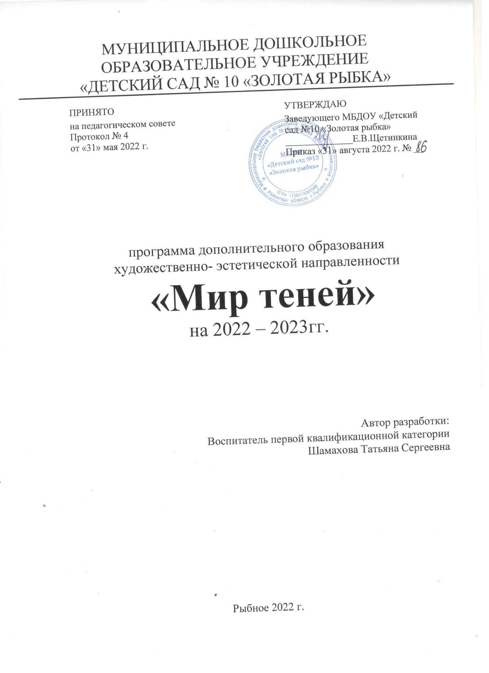

**Содержание**

**Раздел 1. Комплекс основных характеристик образования**

**1.1 Пояснительная записка………………………………………………….…1**

**1.2 Цель и задачи программы**

**1.3 Содержание программы**

**1.4 Результаты апробации программы…………………………………..…19**

**Раздел II Комплекс организационно-педагогических условий**

**4. Материалы для проведения диагностики……………………………….21**

**5. Методическое обеспечение программы………………………………….24**

**6. Сведения о материально-техническом оснащении, необходимом для реализации программы…………………………………………………….…27**

**7. Список используемых источников……………………………………….28**

**8. Приложения………………………………………………………………….29**

**Раздел 1. Комплекс основных характеристик образования**

**1.1 Пояснительная записка**

**Обоснование необходимости разработки и внедрения программы в образовательный процесс**

Программа кружка «Теневой театр» предусматривает дополнительное образование воспитанников среднего дошкольного возраста сверх основной образовательной программы дошкольного образования воспитанников МОУ Детского сада № 367 по направлению художественно-эстетическое развитие с акцентом на навыки невербальной коммуникации, развитие творческих, духовно-нравственных, интеллектуальных, физических качеств детей, обогащение знаниями, повышающими внутреннюю и внешнюю культуру, через приобщение к миру театра.

**Новизна и актуальность**

Программа обучения театральному искусству с дошкольного возраста позволяет активизировать процесс формирования нравственных начал у ребенка через работу и в качестве самодеятельного исполнителя, и в качестве активного театрального зрителя. Это, в свою очередь, способствует саморазвитию личности ребенка, обогащает его духовный и нравственный мир, формирует активную жизненную позицию.

В программе систематизированы средства и методы театрально-игровой деятельности, направленной на развитие речевого аппарата, фантазии и воображения детей среднего дошкольного возраста, овладение навыков общения, коллективного творчества, уверенности в себе. В соответствии с ФГОС реализуются задачи, ориентированные на социализацию и индивидуализацию развития личности детей дошкольного возраста.

Воспитание потребности духовного обогащения ребенка, способности взаимодействовать со сверстниками, умение развивать в себе необходимые качества личности - все это и делает программу актуальной на сегодняшний день.

**Цель программы**:

Развитие творческих, духовно-нравственных, интеллектуальных, физических качеств детей, обогащение знаниями, повышающими внутреннюю и внешнюю культуру, через приобщение к миру театра, развитие невербальной коммуникации.

**Задачи программы:**

**1.**Развитие способности видеть средства выразительности образа;

**2.** Развитие навыков актерского мастерства и сценической речи, невербального общения;

**3.** Реализация потребностей детей в общении и познании окружающего мира; создание атмосферы доброжелательности в коллективе, стимулы к коммуникации;

**4.** Развитие сотрудничества детей друг с другом через показ теневого театра.

**В основу программы положены принципы:**

*Принцип адаптивности*, обеспечивающей гуманный подход к развивающейся личности ребёнка.

*Принцип развития*, предполагающий целостное развитие личности ребёнка и обеспечение готовности личности к дальнейшему развитию.

*Принцип психологической комфортности*. Предполагает психологическую защищённость ребёнка, обеспечение эмоционального комфорта, создание условий для самореализации.

*Принцип целостности содержания образования*. Представление дошкольника о предметном и социальном мире должно быть единым и целостным.

*Принцип смыслового отношения к миру*. Ребёнок осознаёт, что окружающий его мир – это мир, частью которого он является и который так или иначе переживает и осмысляет для себя.

*Принцип систематичности*. Предполагает наличие единых линий развития и воспитания.

*Принцип ориентировочной функции знаний*. Форма представления знаний должна быть понятной детям и принимаемой ими.

*Принцип овладения культурой*. Обеспечивает способность ребёнка ориентироваться в мире и действовать в соответствии с результатами такой ориентировки и с интересами и ожиданиями других людей.

*Принцип обучения деятельности*. Главное – не передача детям готовых знаний, а организация такой детской деятельности, в процессе которой они сами делают «открытия», узнают что-то новое путём решения доступных проблемных задач

*Принцип опоры на предшествующее (спонтанное) развитие*. Предполагает опору на предшествующее спонтанное, самостоятельное, «житейское» развитие ребёнка.

*Креативный принцип*. В соответствии со сказанным ранее необходимо «выращивать» у дошкольников способность переносить ранее сформированные навыки в ситуации самостоятельной деятельности,

**Формируемые компетенции у обучающихся:**

- Умение выражать свои впечатления словом, мимикой и жестом;

- Овладение навыками самостоятельно найти выразительные средства для создания образа персонажа, используя движения, позу, жест, речевую интонацию;

- Умение создавать художественные образы, используя для этой цели игровые, песенные и танцевальные импровизации;

- Умение анализировать свои поступки, поступки сверстников, героев художественной литературы;

- Умение взаимодействовать с партнером по сцене.

**Срок реализации программы кружка** – 1 год

**Форма организации дополнительного образования**: рассказы, беседы, совместный просмотр детского спектакля, дыхательные и артикуляционные гимнастики, ритмопластика, игры (драматизации, имитации, дидактические, музыкально-двигательные, речевые).

**Форма представления усвоения обучающимися программы для других субъектов образовательного процесса:** открытый показ детской деятельности.

**Ноябрь** – показ теневого театра по русской народной сказке «Гуси - Лебеди».

**Февраль –** ручной театр теней по произведению С. Маршака «Детки в клетке».

**Март –**Теневой театр (движения тела) по сказке В. Сутеева «Под грибом».

**1.1 Учебный план кружка «Теневой театр»**

|  |  |  |  |  |  |
| --- | --- | --- | --- | --- | --- |
| **Направление деятельности** | **Возрастная группа** | **Длительность занятия** | **Количество занятий в неделю** | **Количество занятий в месяц** | **Количество занятий в год** |
| Художественно-эстетическое | Старший дошкольный возраст 5-7 лет  Младший дошкольный возраст 4-5 лет | 20-25 минут  15-20минут | 1  во второй половине дня | 4 | 24 |

**Структура занятия:**

РАЗМИНКА

- настраивает детей на занятие,

- включает упражнения на координацию движений, развитие мелкой и крупной моторики;

РЕЧЕВОЙ БЛОК (СЦЕНИЧЕСКАЯ РЕЧЬ)

- развитие правильной артикуляции ребёнка;

- свободное звучание;

- умение работать с диапазоном звука (громкость, дальность, объёмность);

- искусство общения (изучение скороговорок, стишков, потешек);

- чтение детской литературы, обучение пересказу текста;

- соединение речи и движения.

АКТЁРСКИЙ БЛОК (АКТЁРСКОЕ МАСТЕРСТВО)

- развитие свободы взаимодействия с партнером (групповые этюды);

- развитие эмоциональной выразительности;

- развитие воображения / памяти / внимания;

- импровизация.

|  |  |  |
| --- | --- | --- |
| **Этап занятия** | | **Содержание деятельности** |
| 1. | Приветствие.  Организационный момент.  Разминка | Занятие в группе начинается с ритуала приветствия.  Речевые и дыхательные упражнения*.* |
| 2. | Ориентировочно-мотивационный | Сообщение темы и цели занятия. |
| 3. | Подача нового материала | В основной части занятия в театрализованной игредети знакомятся с возможностями теневого театра. |
| 4. | Динамическая переменка | В середине занятия проводится физкультминутка. Ее проводит педагог или ребенок. |
| 5. | Систематизация и формирование компетенций или практическая работа | Совершенствование или формирование новых компетенций |
| 6. | Рефлексия | В конце занятия дети вспоминают, чему научились на занятии |
| 7. | Заключительный организационный момент | Педагог благодарит детей. Ритуал прощания. |

**2. Тематический план работы кружка «Теневой театр»**

|  |  |  |  |  |  |
| --- | --- | --- | --- | --- | --- |
| **Месяц** | **Неделя** | **Тема** | **Цель и форма проведения занятия** | **Взаимодействие с родителями** | **Литература** |
|  | 1 | «Приглашение в театр» | *Цель:* познакомить детей с историей возникновения теневого театра.  *Форма проведения:* Рассказ, беседа, Дыхательное упражнение «Слоговые цепочки».  Артикуляционная гимнастика: «Сказка о весёлом язычке».  Речевая минутка: («Зоопарк») | Консультация для родителей «Театр- наш друг и помощник» . Анкетирование, памятки, папка- передвижка | А.Г.Распопов «Какие бывают театры» Изд-во: Школьная пресса 2011г.  Пожиленко Е.А. Артикуляционная гимнастика: методические рекомендации по развитию моторики, дыхания и голоса у детей дошкольного возраста. |
| 2 | «Разрешите представиться» | *Цель:* показать возможности создания разных образов при помощи света.  *Форма проведения*: игра со светом « В царстве света и тени». |  | Базанов В.В. Техника и технология сцены. Москва, -1976 год.  Пожиленко Е.А. Артикуляционная гимнастика: методические рекомендации по развитию моторики, дыхания и голоса у детей дошкольного возраста. |
| Октябрь | 3 | «Поиграем в театр» | *Цель:* Развитие пространственного мышления, способностей управлять фигурами теневого театра.  *Форма проведения:* Рассказ, беседа – диалог, чтение русской народной сказки «Гуси Лебеди». Игры на знакомство с фигурками теневого театра. | Конкурс рисунков «В театре» (помощь детям при участии в конкурсе). | Калинина Г.В. Давайте устроим театр. – Москва, 2007 год.  Пожиленко Е.А. Артикуляционная гимнастика: методические рекомендации по развитию моторики, дыхания и голоса у детей дошкольного возраста. |
| 4 | «Забавные герои сказок» | *Цель:* развивать способность передавать фигурами при помощи световых эффектов специфику образов. Познакомить с играми в теневом театре.  *Форма проведения*: рассказ, показ управления фигурок теневого театра игры на освоение техники вождения силуэтов «Поиграй с моей игрушкой» |  | Г.В.Лаптева «Игры для развития эмоций и творческих способностей». Театральные занятия для детей 5-9 лет. С.-П.:2011г.. И.А. Лыкова «Теневой театр вчера и сегодня» С.-П.:2012г.  Русско- народные сказки.  Пожиленко Е.А. Артикуляционная гимнастика: методические рекомендации по развитию моторики, дыхания и голоса у детей дошкольного возраста. |
| 5 | «Сказка в гости к нам пришла» | *Цель:* развивать интереса к передаче образа фигурками при помощи иллюстрирования эмоционально насыщенной речью.  *Форма проведения:*  Речевые упражнения, дыхательная гимнастика «Аромат цветов», «Артикуляционная гимнастика «Самолёты», голосовая гимнастика «Горка», речевая игра «Как слово потерялось» |  | И.А. Лыкова «Теневой театр вчера и сегодня» С.-П.:2012г.  Е. Шарикова. Пальчиковые игры.  Пожиленко Е.А. Артикуляционная гимнастика: методические рекомендации по развитию моторики, дыхания и голоса у детей дошкольного возраста. |
| 6 | «Мы режиссеры» | *Цель:* учить пониманию специфики лексики главных героев для выразительности образа.    *Цель: развивать* речевое дыхание и правильную артикуляцию; развивать дикцию, учить строить диалоги; воспитывать терпение и выдержку.  *Форма проведения:* Речевые игры: «мыльные пузыри», «В кругу с мячом», «Сердитый ворон»; дыхательная гимнастика «Аромат цветов».  Ролевой диалог по сказке «Гуси – Лебеди». |  | И.А. Лыкова «Теневой театр вчера и сегодня» С.-П.:2012г.  Е. Шарикова. Пальчиковые игры.  Пожиленко Е.А. Артикуляционная гимнастика: методические рекомендации по развитию моторики, дыхания и голоса у детей дошкольного возраста. |
| Ноябрь | 7 | «Поиграем в сказку» | *Цель:* Закрепление знаний детей о способах выразительности речи.  *Форма проведения:* речевые игры на развитие силы голоса «Идите с нами играть», дыхания «Кораблики», «Слоговые цепочки». Ролевой диалог по сказке «Гуси – Лебеди». | Папка- передвижка- консультация  «Роль сказки в развитии и воспитании ребенка» | И.А. Лыкова «Теневой театр вчера и сегодня» С.-П.:2012г.  Е. Шарикова. Пальчиковые игры.  Пожиленко Е.А. Артикуляционная гимнастика: методические рекомендации по развитию моторики, дыхания и голоса у детей дошкольного возраста. |
| 8 | «Мы – актёры» | *Цель:* обращать внимание детей на возможные уроки сказки и возможности постановки выразительных акцентов в речи, в пространственной композиции сказки.  *Форма проведения:* Игра – упражнение «Гудок», артикуляционная гимнастика «Лошадка», «Паровозик свистит**»,** ролевой диалог. |  | И.А. Лыкова «Теневой театр вчера и сегодня» С.-П.:2012г.  Е. Шарикова. Пальчиковые игры.  Пожиленко Е.А. Артикуляционная гимнастика: методические рекомендации по развитию моторики, дыхания и голоса у детей дошкольного возраста. |
| 9 | «Ах аплодисменты» | *Цель*: Развитие навыков взаимопомощи при постановке сказки, взаимодополняемости.  *Форма проведения:* Выступление со спектаклем по р. н. сказки «Гуси лебеди» перед детьми ДОУ и родителями. |  | И.А. Лыкова «Теневой театр вчера и сегодня» С.-П.:2012г.  Е. Шарикова. Пальчиковые игры.  Пожиленко Е.А. Артикуляционная гимнастика: методические рекомендации по развитию моторики, дыхания и голоса у детей дошкольного возраста. |
| Декабрь | 1 | «В гостях у сказки» | *Цель:* развивать умение видеть в теневом театре условности передачи образов руками.  *Форма проведения:* Рассказ об истории и технике ручного театра теней. Чтение русских народных сказок, былин, потешек. Речевые игры: «Часики»,«Звуковая дорожка». | Конкурс «Игрушка для театрального уголка своими руками»  (помощь детям при участии в конкурсе) | Библиотека словесника: русские народные загадки, пословицы и поговорки.-Москва, 1990 год  Пожиленко Е.А. Артикуляционная гимнастика: методические рекомендации по развитию моторики, дыхания и голоса у детей дошкольного возраста. |
| 2 | «В стране загадок». | *Цель:* развивать умения выделять значимые элементы образа, передаваемого руками.  *Форма проведения:* Пальчиковые игры: «Ладушки-хлопушки», «Пальчик-мальчик», «Два котёнка». Упражнения на выявление характерных элементов образа, передаваемого руками. (длинный хобот у слона, длинная шея жирафа, большая пасть крокодила и т. д.) |  | Капица Ф. С., Колядич Т. М. Русский детский фольклор.  Е. Шарикова. Пальчиковые игры.  Пожиленко Е.А. Артикуляционная гимнастика: методические рекомендации по развитию моторики, дыхания и голоса у детей дошкольного возраста. |
| 3 | «Зоосад» | *Цель:* стимулировать к созданию образов, передаваемых руками по художественному произведению.  *Форма проведения:* пальчиковые игры: «Ёжик», «Замок», «Капуста», «Комар», чтение С. Маршака «Детки в клетке», упражнения на воспроизведение образов с помощью ручного театра теней. |  | Валентина Невская. Речевые игры и упражнения. Пособие для учителей-логопедов, воспитателей и родителей.  Е. Шарикова. Пальчиковые игры.  Пожиленко Е.А. Артикуляционная гимнастика: методические рекомендации по развитию моторики, дыхания и голоса у детей дошкольного возраста. |
| 4 | «Протяни сказке руку» | *Цель:* учить управлению движением образов, создаваемых руками в теневом театре.  *Форма проведения:* пальчиковые игры: «Горшок», «Гости», «Дом». упражнения на воспроизведение образов с помощью ручного театра теней. |  | Театр теней на стене. От 3-12 лет.  Валентина Невская. Речевые игры и упражнения. Пособие для учителей-логопедов, воспитателей и родителей.  Е. Шарикова. Пальчиковые игры.  Пожиленко Е.А. Артикуляционная гимнастика: методические рекомендации по развитию моторики, дыхания и голоса у детей дошкольного возраста. |
| Январь | 5 | «Протяни сказке руку» | *Цель*: развивать мелкую моторику рук в сочетании с речью.  *Форма проведения:* Пальчиковые игры: «Горох», «Зима». Речевая минутка: («Назови слово», «Зоопарк» и т.п.), дыхательная гимнастика «Роза и одуванчик». Упражнения на воспроизведение образов животных с помощью ручного театра теней с проговариванием текста С. Маршака «Детки в клетке». |  | Л. Ф. Тихомирова «Упражнения на каждый день: развитие внимания и воображения дошкольников», Ярославль, «Академия Развития», 1999г.  Е. Шарикова. Пальчиковые игры.  Театр теней на стене. От 3-12 лет. |
| 6 | «Волшебные ручки» | *Цель:* стимулировать к эмоциональной передаче текста.  *Форма проведения*: Речевые игры: «Зоопарк», «Кто кого обгонит», дыхательная гимнастика: «Роза и одуванчик», «Насосы», «Ветер». Упражнения на воспроизведение образов животных с помощью ручного театра теней с проговариванием текста С. Маршака «Детки в клетке». | Консультация для родителей «Роль эмоций в жизни ребенка»  Анкетирование, памятки.  Папка- передвижка «27 марта- всемирный день театра» | Валентина Невская. Речевые игры и упражнения. Пособие для учителей-логопедов, воспитателей и родителей.  Театр теней на стене. От 3-12 лет.  Е. Шарикова. Пальчиковые игры.  Пожиленко Е.А. Артикуляционная гимнастика: методические рекомендации по развитию моторики, дыхания и голоса у детей дошкольного возраста. |
| 7 | «Загадочный мир теней» | *Цель:* стимулировать эмоционально и четко подавать текст (интонировать)  *Форма проведения:* игры на речевое дыхание: «Песенка стрекозы», «Тихий и громкий дождик», артикуляционная гимнастика: «Грибок», «Качели», «Вкусное варенье». Заучивание текста С. Маршака «Детки в клетке». Упражнения на воспроизведение образов животных с помощью ручного театра теней. | Консультация для родителей «Роль эмоций в жизни ребенка». Анкетирование, памятки. | Театр теней на стене. От 3-12 лет.  Валентина Невская. Речевые игры и упражнения. Пособие для учителей-логопедов, воспитателей и родителей.  Е. Шарикова. Пальчиковые игры.  Пожиленко Е.А. Артикуляционная гимнастика: методические рекомендации по развитию моторики, дыхания и голоса у детей дошкольного возраста. |
| 8 | «Живые тени» | *Цель:* Развитие способности оценивать выразительность образа.  *Форма проведения:* Заучивание текста С. Маршака «Детки в клетке». Упражнения на воспроизведение образов животных |  |  |
|  | 9 | «Детки в клетке» | *Цель*: обобщить детьми опыт создания и передачи художественного образа, создаваемого руками, при помощи теневого театра.  *Форма проведения*: Спектакль ручного театра теней по произведению С. Маршака «Детки в клетке» |  |  |
| Февраль | 1 | «Какие разные тени!» | *Цель:* развивать наблюдательность за поведением и движениями разных животных.  *Форма проведения*: рассказ о способах передачи разных образов движением тела без слов, просмотр видео о повадках животных.  Театрализованная игра: «Тень». |  | Журналы «Дошкольное воспитание»: № 1/95г., №8,9,11/96г., № 2,5,6,7,9,11/98г., №5,6,10,12/97г., № 10,11/99г., № 11/2000г., № 1,2,4/2001г. |
| 2 | «Посмотрите, кто к нам пришёл?» | *Цель:* стимулировать к изображению движением тела различных животных.  *Форма проведения:* Игры – импровизации: «Чудо-голова», «Заколдованные шаги». Психогимнастика «Солнечный зайчик». | Помощь родителей в изготовлении декораций и костюмов к спектаклю | В. Сутеев . Под грибом.  Пожиленко Е.А. Артикуляционная гимнастика: методические рекомендации по развитию моторики, дыхания и голоса у детей дошкольного возраста.  .Г.В.Лаптева «Игры для развития эмоций и творческих способностей». Театральные занятия для детей 5-9 лет. С.-П.:2011г |
| 3 | «В стране фантазии» | *Цель:* учить жестами показывать разные состояния образа.  *Форма проведения:* Ритмическая разминка. Этюды: «Погода изменилась», «Под дождиком», «Кто как ходит». | Папка- передвижка «Покажи мне спектакль»  Помощь родителей в подготовке к спектаклю «Под грибом»  (изготовление костюмов, декораций) | А.Н.Чусовская «Сценарии театрализованных представлений и развлечений» М.:2011г.  Пожиленко Е.А. Артикуляционная гимнастика: методические рекомендации по развитию моторики, дыхания и голоса у детей дошкольного возраста.  Г.В.Лаптева «Игры для развития эмоций и творческих способностей». Театральные занятия для детей 5-9 лет. С.-П.:2011г |
| 4 | **«Под грибом».** | *Цель*: Развитие невербального общения при помощи языка жестов.  *Форма проведения*: чтение В. Сутееева «Под грибом», беседа по произведению. Игры на формирование навыков невербального общения: «Маски», «Облака». |  | Пожиленко Е.А. Артикуляционная гимнастика: методические рекомендации по развитию моторики, дыхания и голоса у детей дошкольного возраста.  . Г.В.Лаптева «Игры для развития эмоций и творческих способностей». Театральные занятия для детей 5-9 лет. С.-П.:2011г |
| Март | 5 | «Встреча в лесу» | *Цель:* формировать умение согласовывать передачу образа невербальными средствами с музыкальным сопровождением и текстом произведения.  *Форма проведения:* Ритмопластическая разминка “Утро в лесу, прослушивание музыкальной сказки по произведению В. Сутеева «Под грибом». Упражнения на передачу образов по сказке «Под грибом» невербальными средствами с музыкальным сопровождением и текстом произведения. |  | Пожиленко Е.А. Артикуляционная гимнастика: методические рекомендации по развитию моторики, дыхания и голоса у детей дошкольного возраста.  . Г.В.Лаптева «Игры для развития эмоций и творческих способностей». Театральные занятия для детей 5-9 лет. С.-П.:2011г |
| 6 | «Лесная сказка» | *Цель:* учить взаимопомощи для качественной передачи художественных образов в теневом театре.  *Форма проведения:* этюд: «Идём по лесу». Упражнения на передачу образов по сказке «Под грибом» невербальными средствами с музыкальным сопровождением и текстом произведения. |  | Пожиленко Е.А. Артикуляционная гимнастика: методические рекомендации по развитию моторики, дыхания и голоса у детей дошкольного возраста.  . Г.В.Лаптева «Игры для развития эмоций и творческих способностей». Театральные занятия для детей 5-9 лет. С.-П.:2011г |
| 7 | «Всякая помощь хороша вовремя» | *Цель:* учить взаимопомощи при постановке сказки.  *Форма проведения:* Игра – драматизация «Репка» на развитие умения взаимопомощи друг другу. Упражнения на передачу образов по сказке «Под грибом» невербальными средствами с музыкальным сопровождением и текстом произведения. |  | Пожиленко Е.А. Артикуляционная гимнастика: методические рекомендации по развитию моторики, дыхания и голоса у детей дошкольного возраста.  . Г.В.Лаптева «Игры для развития эмоций и творческих способностей». Театральные занятия для детей 5-9 лет. С.-П.:2011г |
| 8 | « Верные друзья» | *Цель*: обобщить детьми опыт создания и передачи художественного образа при помощи теневого театра.  *Форма проведения*: Спектакль теней по сказке В. Сутеева «Под грибом» |  |  |

**К тематическому плану кружка «Теневой театр» прилагается (приложение 1)**

**3. Результаты апробации программы**

Опыт работы показал, что включение теневого театра в работу с дошкольниками обогащает их жизнь: вводит в удивительный мир сказок теней. Использование в работе с детьми теневого театра положительно влияет на процесс обучения, способствует воспитанию и развитию дошкольников. Данное по­ложение можно считать аксиомой, не требующей обоснования и доказательств.  Атмосфера теневого театра, тем более театра детей – это стихия, которая естественна для ребенка. Именно театр теней позволяет реализовать и развивать огромные, не востребованные обычной повседневной жизнью творческие и эмоциональные возможности детей. Театральные способности детей в теневом театре уже сейчас позволяет детям становиться актерами, художниками, костюмерами, режиссерами – творцами своего собственного театра.

К промежуточным результатам можно отнести:

-увеличение количества родителей, принимающих активное участие в жизни детского сада, вместе с детьми изготавливают декорации, шьют костюмы, исполняют роли в спектаклях и утренниках;

-желание детей заниматься театрализованной деятельностью (дети стали активнее играть в теневой театр, самостоятельно проигрывают сказки, придумывают свои сказки, активно просят дать им роль в новых постановках.

**Знания, умения и навыки, приобретаемые в процессе занятий в театре теней:**

Умеют действовать согласованно.

Умеют снимать напряжение с отдельных групп мышц.

Запоминают заданные позы.

Запоминают и описывают внешний вид любого ребенка.

Знают 5-8 артикуляционных упражнений.

Умеют делать длинный выдох при незаметном коротком вздохе.

Умеют произносить скороговорки в разных темпах.

Умеют произносить скороговорку с разными интонациями.

Умеют строить простейший диалог.

Умеют составлять предложения с заданными словами.

**4. Материалы для проведения диагностики**

**Задание 1**. Ребенку предлагается рассказать, что представляет собой «Теневой театр»? История возникновения теневого театра. С помощью ряда картинок, назвать виды театров в детском саду. (Приложение 2)

**Задание 2, 3**. Ребенку предлагается показать с помощью фигурок теневого театра любой отрывок из знакомой сказки.

(Колобок, Курочка Ряба, Теремок). Следить, чтобы фигурки ребенок держал на определенном пространстве театральной ширмы. Особое внимание уделить на эмоциональную насыщенность речи. (Приложение 3)

**Задание 4**. Речевые дидактические игры «Сорока», «Эхо», двигательно-речевая миниатюра «Мишка», «Колобок». (Приложение 4)

**Задание 5.** Игра – драматизация по р. н. сказке «Репка». (Приложение 5)

**Задание 6, 7**. Ребенку предлагается, опираясь на изображения на картинках, создать теневой образ руками. Попросить ребенка выделить значимые элементы образа, передаваемого руками. (длинный хобот слона, длинная шея жирафа, большая пасть крокодила и. т. д. ). (Приложение 6)

**Задание 8, 9.** Проводится знакомая детям игра, с помощью ручного театра теней по русскому фольклору «Как у нас то козёл», «Улитка», «Петушок» и т. д. Следить, чтобы ребенок сопровождал показ теней чёткой и эмоциональной речью. (Приложение 7)

**Задание 10.** Ребенку предлагаются игры на выявление умения жестами, движениями тела показывать разные состояния образа. (Подвижная игра «Смелые мышки», теат. игры: « Изобрази героя », «Лисёнок боится», «Собака лает, за пятки хватает», «Удивление». (Приложение 8)

**Задание 11.** Ребёнку предлагаются игры – пантомимы: «Угадай, кого покажу», «Угадай, кто попросился под грибок», «Через стекло», «Свет мой, зеркальце, скажи»; для выявления способностей невербального общения. (Приложение 9)

**Задание 12.** Ребёнку предлагаются музыкальные этюды: «Вальс снежинок», «В царстве золотой рыбки», для выявления умения согласовывать передачу образов невербальными средствами с музыкальным сопровождением и текстом произведения. (Приложение 10)

.

**Индивидуальная диагностическая карта кружка «Теневой театр»**

**Воспитанника (цы) МОУ Детского сада № ______________(Ф. И. ребенка)______________________________**

**20____/20___- учебный год.**

**Руководитель_________________________/_____________________________________/**

**Показатели**

**0 – показатель не сформирован 1 – показатель на стадии формирования 2- показатель сформирования**

|  |  |  |  |
| --- | --- | --- | --- |
| № | Показатели | Начало учебного года | Конец учебного года |
| 1 | Умеет передавать фигурками теневого театра образы сказочных героев при помощи эмоционально насыщенной речи |  |  |
| 2 | Выделяет значимые элементы образа, передаваемого руками |  |  |
| 3 | Умеет управлять движением образов, создаваемых руками в теневом театре в сочетании с речью |  |  |
| 4 | Умеет эмоционально и четко подавать текст |  |  |
| 5 | Умеет жестами, движениями тела показывать разные состояния образа |  |  |
| 6 | Способен при помощи языка жестов общаться невербальной речью |  |  |

**5. Методическое обеспечение программы**

Проведение занятий в кружке «Теневой театр» направлено на раскрытие творческих способностей детей.

В начале обучения театральному искусству проводятся теоретические занятия, которые направлены на знакомство с **театром**, с его историей, поведением в **театре, театральными профессиями и др.** В конце раздела подводится итог в форме практического занятия, которое строится в форме **театральных постановок**.

В процессе занятий  кружка «Теневой театр» ребята приобретают умения перемещать фигурки теневого театра, сопровождая это с текстом, умению управлять движением образов, создаваемых руками в теневом театре в сочетании с речью, учатся правильно и красиво говорить. В ходе репетиционной **деятельности** ребята получают навыки работы на сцене, познают культуру выступления, поведения на сцене, в ходе выступлений учатся импровизации, невербальному общению, через язык жестов.

**Основными методами реализации данной программы можно считать**:

- словесные методы обучения (беседа, рассказ, диалог);

- метод наблюдений над «языком» театра, секретами создания образа, сценической речи

и пр.;

- наглядные методы обучения (работа с рисунками, картинами, просмотр пьесы, показ

образца движения кукол и пр.);

- работа с книгой (чтение литературного произведения, получение нужной информации

на определенную тему).

- **метод театрализации**;

- **метод** эмоциональной драматургии;

- **метод работы***«от простого к сложному»*;

- Игры драматизации.

- Упражнения по дикции (артикуляционная гимнастика).

- Задания для развития речевой интонационной выразительности.

-Игры – превращения («учись владеть своим телом»), образные упражнения.

- Упражнения на развитие детской пластики.

-Пальчиковый игровой тренинг для развития моторики рук.

- Упражнения на развитие выразительной мимики.

- Упражнения по этике во время драматизаций.

-Разыгрывание разнообразных сказок и инсценировок.

- Знакомство не только с текстом сказки, но и средствами её драматизации – жестом, мимикой, движением, костюмом, декорациями.

Основные формы работы:

1. Мастер – класс – это занятия в игровой форме, где с помощью различных средств **метода театрализации** будет проходить изучение основ **театрального искусства**:

- культуры речи;

- сценического движения;

- работы над художественным образом.

2. Репетиция – разбор сюжетной линии. Определение ряда сцен, работа над исполнительским планом, работа над сценическим движением – *«разводка»* сцен.

3. Индивидуальные занятия – работа над художественным воплощением образа, вокальным исполнением или танцевальным номером.

4. Показ спектакля  – публичное выступление.

5. Воспитательные формы работы – беседы, посещение **театров**, совместные праздники. Индивидуальная работа с родителями – беседы, консультации, приглашения на выступления.

Различные формы работы направлены на сплочение ребят в один дружный, работоспособный творческий состав, что предполагает разноуровневое общение в атмосфере творчества.

Результатом данной **программы является театральные** представления и спектакли, где обучающиеся принимают активное участие.

**6. Материально-техническое обеспечение программы:**

1.Настольная театральная ширма для теневого театра

2.Фигуры для теневого театра

3. Световая лампа, фонарики.

4.Костюмы для детей (муровей, бабочка, воробей, лисица, заяц, мышь)

5. Большая белая простыня размером 2х2 м.

6. Музыкальное сопровождение к спектаклям.

**7.** Художественные произведения русских и зарубежных писателей.

8. Т.А.Ладыженская, Н.В. Ладыженская «Детская риторика в рассказах и рисунках».

9. Сценарии сказок, пьес, детские книги.

10. Компьютер.

11. DVD проектор.

12. Музыкальный центр;

13**.** Диски с детскими песнями.

14.Презентации с текстами речевых разминок.

15. Диски с текстами по сказкотерапии.

**7. Список используемых источников**

1. Г.В.Лаптева «Игры для развития эмоций и творческих способностей». Театральные занятия для детей 5-9 лет. С.-П.:2011г.

2. И.А. Лыкова «Теневой театр вчера и сегодня» С.-П.:2012г.

3. А.Н.Чусовская «Сценарии театрализованных представлений и развлечений» М.:2011г.

4.. Базанов В.В. Техника и технология сцены. Москва, -1976 год.

5. Е.В.Мигунова «театральная педагогика в детском саду». Методические рекомендации.М.:2009г.

6. А.Г.Распопов «Какие бывают театры» Изд-во: Школьная пресса 2011г.

7. Пожиленко Е.А. Артикуляционная гимнастика: методические рекомендации по развитию моторики, дыхания и голоса у детей дошкольного возраста.

8. Журналы «Дошкольное воспитание»: № 1/95г., №8,9,11/96г., № 2,5,6,7,9,11/98г., №5,6,10,12/97г., № 10,11/99г., № 11/2000г., № 1,2,4/2001г.

9. Е. Шарикова. Пальчиковые игры.

10.Тетр теней на стене. От 3-12 лет.

11. Валентина Невская. Речевые игры и упражнения. Пособие для учителей-логопедов, воспитателей и родителей.

12. Капица Ф. С., Колядич Т. М. Русский детский фольклор.

13. Л. Ф. Тихомирова «Упражнения на каждый день: развитие внимания и воображения дошкольников», Ярославль, «Академия Развития», 1999г.

14. Калинина Г.В. Давайте устроим театр. – Москва, 2007

(Приложение № 1)

**Рассказ о теневом театре, об истории его возникновения.**

Сегодня я вам расскажу:  об интересном театре, театре теней.

   В нашей группе мы с вами посмотрим разные театры пальчиковый, кукольный **,** настольный , на фланелеграфе, театр рукавичек **,**  но больше всех мне нравится теневой театр! (см. приложение № 2)

   Театр теней пришел к нам из далеких времен из стран Индия,  Китай, Турция.  В этих странах театр показывали ночью  при свете ламп.  Люди показывали и смотрели, как движутся фигурки людей, животных, птиц на ярко освещённом экране **.**

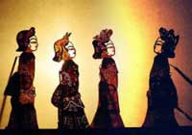

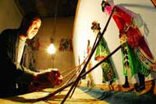

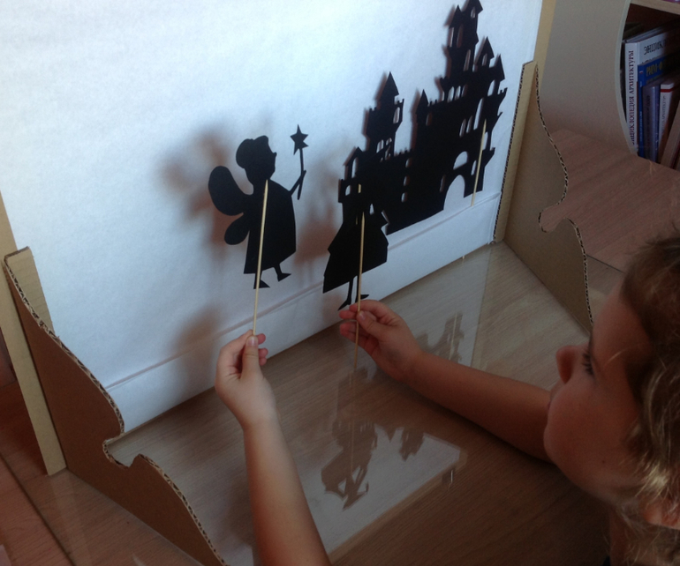

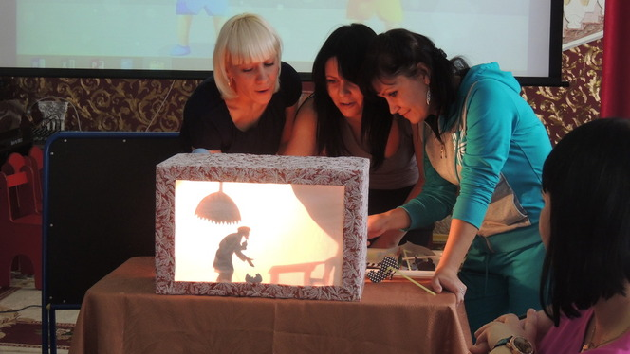

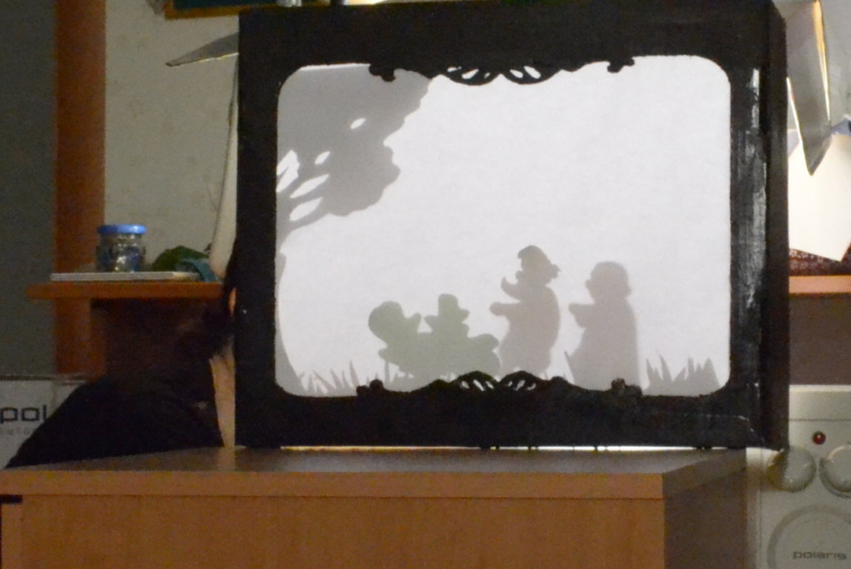

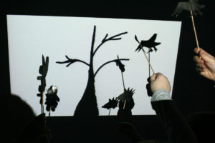

Сегодня мы отправимся в удивительный мир теневого театра, поближе с ним познакомимся и узнаем, как им пользоваться.

А что нам надо для теневого театра?

Экран

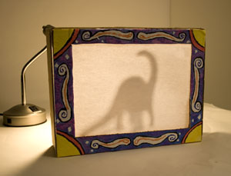

фигурки (силуэты)

источник света

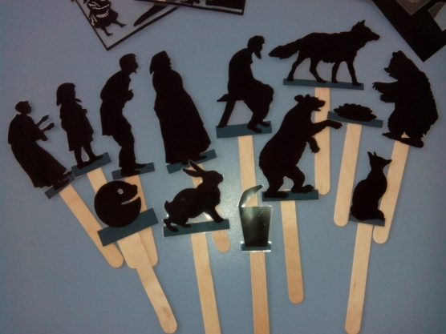

    Теневой театр – это экран. Его делают из дерева или толстого картона. Экран обтягивают тонким  белым материалом.

    Силуэты делают из тонкого картона и окрашивают в чёрный цвет с одной стороны.

 К фигурке крепятся палочки. Источником света может быть настольная лампа, или свет из окна.

**1 опыт: «Как установить экран?»**

* Экран ставят на стол
* Днём – свет на экран должен падать из окна
* Вечером – используется настольная лампа.

Свет должен падать сзади на экран.

**Вывод:** экран должен находиться между светом и детьми и быть ярко освещён.

Если свет будет неярким, то тени фигурок получатся нечёткими.

**2. (опыт): «Как сделать, чтобы тени фигурок на экране были четкими и понятными?»**

 Чтобы тени фигурок  были хорошо видны, их плотно прижимают к экрану с обратной стороны , а если их плотно не прижать изображение будет неясным и непонятным.

**Вывод:**  только плотно прикасаясь к обратной стороне экрана, фигурки оставляют тень.

**3. (опыт) «Как оживить фигурки»?**

Чтобы фигурка двигалась, её за палочку двигают вдоль экрана, плотно прижимая к нему.

**Вывод:** при движении руки, фигурки оживают,  двигается её тень – показ.

**4. (опыт) «Сравнение»**

   Театр теней ещё можно показывать не только с помощью фигурок, но и рук. Показывая руками,  движения должны быть чёткими и ясными. Если движения показывать не правильно, то тень будет непонятной.

А использование фигурки делает изображение чётким.

**Вывод:** использование фигурок не требует большого опыта и им может играть любой ребёнок.

С помощью театра  теней можно показывать сказки, рассказы, стихи, а так же экспериментировать с собственной  тенью: играть в пальчиковые игры и «театр ручных теней».

Таким образом,  театр  теней самый сложный вид театра, потому что при его показе нужна  осторожность  в использовании настольной лампы.  (Осторожно использовать настольную лампу).

 Фигурки на палочках нужно делать своими руками,  но и в то же время театр теней самый интересный, необычный и загадочный.

**Дыхательные упражнения:**

**«Слоговые цепочки»**

**Упражнение 1.** Проделать упражнение «фиксированный выдох», сочетая с произнесением звуков с-с-с, х-х-х, ф-ф-ф, ги-ш-ш. необходимо протянуть звук как можно дольше, контролируя длительность выдоха секундомером. Особое внимание обратить на ровность звучания.

**Упражнение 2.** Вдохнув ртом и носом, на выдохе протяжно произносить слоговые цепочки сначала с глухими звуками, затем со звонкими. Для удлинения выдоха постепенно увеличивать количество слогов на выдохе.

Варианты сочетаний: фас, фаш, фах, саф, шах, шас, хах, рам, рур, мом, лам и т.д.

б) полунапевно произносить на выдохе:

ммаммомуммэммиммымм

ннанноннуннэнниннынн

ллаллоллуллэллиллылл

лляллеллюллеллилль

ммнаммноммнуммнэммнуммниммны

в) разговорно произносить на выдохе:

мму! ммо! мма!

ммэ! мми! ммы!

РЕКОМЕНДАЦИИ

— Звуки следует произносить легко, свободно, естественно, без напряжения.

— Предлагаемые упражнения рекомендуется делать с разными согласными.

— При отработке слоговых последовательностей вначале следует все слоги произносить равноударно, а затем последовательно перемещать ударения с первого слога на второй, третий и т. д.

Например:

ММАммоммуммэммиммымм

ммаММОммуммэммиммымм

ммаммоММУммэммиммымм

**«Аромат цветов»**

Сколько здесь цветов у нас! Их понюхаем сейчас! Аромат цветов вдыхаем, (Глубокий вдох носом). И дыханье затаим. (Затаить дыханье). А теперь мы выдыхаем, (Выдох через рот со звуком «А-а-а»). Отдыхаем, отдыхаем. (Отдых). Повторить 3-4 раза.

**«Насос»**

Встаем прямо, слегка расставлены, руки опущены свободно. Чуть наклоняемся вперед, округляя спину. Шея расслаблена, голова свободно опущена вниз. При наклоне делаем краткий вдох носом, словно вдыхаем аромат цветка. На выдохе выпрямляемся. Так же, как и в предыдущем упражнении, делаем по 8 кратких шумных вдоха без остановки, после делаем паузу (отдыхаем) и повторяем упражнение (всего выполняется 12 повторов).

**«Кораблики»**

Наполните таз водой и научите ребёнка дуть на лёгкие предметы, находящиеся в тазу, например, кораблики. Вы можете устроить соревнование: чей кораблик дальше уплыл. Очень хорошо для этих целей использовать пластмассовые яйца от "киндер-сюрпризов".

**«Роза и одуванчик»**

Воспитатель: Ребята, в одной руке у вас роза, в другой одуванчик. Покажите, как нужно нюхать розу и как дуть на одуванчик?

Дети: Дети плавно делают вдох носиком от той ручки, где у них роза. Выдыхают сильно на ту руку, где у них одуванчик, как бы сдувая его.

**«Ветер»** (очистительное, полное дыхание)

Цель: учить детей укреплять дыхательные мышцы всей дыхательной системы, осуществлять вентиляцию легких во всех отделах.

Исходное положение - лежа, сидя, стоя. Туловище расслаблено. Сделать полный выдох носом, втягивая в себя живот, грудную клетку. Сделать полный вдох, выпячивая живот и ребра грудной клетки. Сквозь сжатые губы с силой выпустить воздух несколькими отрывистыми выдохами.

Повторить 3-4 раза.

Примечание. Упражнение не только великолепно очищает (вентилирует) легкие, но и помогает согреться при переохлаждении и снимает усталость. Поэтому рекомендуется проводить его после физической нагрузки как можно чаще.

**Артикуляционная гимнастика**

**Сказка о Веселом Язычке №1** 1. Жил-был Веселый Язычок в своем домике. Однажды он решил прогуляться. Выглянул из домика и замерз, стал тонкий, острый, как иголочка. Спрятался в домике и еще раз выглянул, и еще, как язычок у змейки. Потом все-таки решил выйти и прогуляться. Пошел он на полянку и даже не пошел, а покатился, как катушка. На полянке он увидел грибок. Увидел лошадку и покатался на ней. Встретил он и важного индюка. Вдруг он услышал, как гудит пароход и понял, что уже много времени, пора домой. Взглянул на часики — точно, пора. А дома губки его наказали за то, что он так долго гулял. Почистил Язычок зубки и лег спать в свою теплую постельку.

**Сказка о Веселом Язычке №2** 2. Жил-был Веселый Язычок. Вот однажды он решил он пойти погулять в детский парк. Выглянул из домика – тепло, солнечно. Он и решил погреться на солнышке, как блинчик на сковородке. Погрелся и отправился в путь. Пришел язычок в парк и решил сначала покататься с горки, потом на качелях. Пощелкал кончиком от удовольствия и отправился смотреть фокусы. А потом Язычок полакомился вкусным вареньем, которое было в красивом ковшике и съел конфетку. Посмотрел на часики – поздно уже. И покатился домой, как катушка. А дома губки его наказали,за то,что он так долго гулял. Почистил Язычок зубки и лег спать в свою теплую постельку.

**« Вкусное варенье»**

Слегка приоткрыть рот.

Улыбнуться.

Широким языком облизать верхнюю губу (нижняя челюсть должна быть неподвижна).

**«Грибочек»**

Улыбнуться.

Показать зубы, приоткрыть рот.

Поцокать языком, будто едешь на лошадке.

Присосать широкий язык к небу, широко открыть рот (язык будет напоминать шляпку грибка, растянутая подъязычная связка – его ножку).

**«Самолет»**

Губы в улыбке.

Рот приоткрыт.

Длительно произнести звук «ы-ы-ы».

**«Качели»**

Улыбнуться.

Приоткрыть рот, показать зубы.

Кончик языка упереть за верхние зубы (удерживать под счет).

Кончик языка упереть за нижние зубы (удерживать под счет). Поочередно менять положение.

**«Лошадка»**Цель: укреплять мышцы языка и вырабатывать подъем языка вверх.  
Описание: улыбнуться, показать зубы, приоткрыть рот и пощелкать кончиком языка (как лошадка цокает копытами).   
Внимание!

1. Упражнение сначала выполняется в медленном темпе, потом быстрее.

2. Нижняя челюсть не должна двигаться; работает только язык.

3. Следить, чтобы кончик языка не подворачивался внутрь, т.е. чтобы ребенок щелкал языком, а не чмокал.   
**«Паровозик свистит»**

Цель: развитие целенаправленного выдоха, артикуляционной моторики.

Высунуть вперед край языка и через него подуть на горлышко пузырька.

Пузырек засвистит.

**Голосовая гимнастика: «Горка»**

«Голосовая горка». Произносить гласный звук, изменяя его по высоте, представляя горку, по которой звук «взбирается» и «спускается вниз». Используем движение руки, контролируя плавность и слитность произнесения гласных звуков.

**Пальчиковые игры**

**«Ладушки-хлопотушки»**

Двое играющих располагаются друг напротив друга и в ритм стихотворению хлопают ладонями: одновременно двумя сразу, правой с правой, левой с левой.

Ладушки-ладушки,  
Где были?  
У бабушки.  
Что ели?  
Кашку.  
Что пили?  
Бражку.  
Кашку попили,  
Бражку поели.  
Шу-шу-шу, на головушку сели.

**«Мальчик-пальчик»**

(Пальцы сжаты в кулачок)  
- Мальчик-пальчик,  
Где ты был?   
(разгибается большой палец)  
- С этим братцем в лес ходил,   
(разгибается указательный)  
С этим братцем щи варил,   
(разгибается средний)  
С этим братцем кашу ел,  
(разгибается безымянный)  
С этим братцем песни пел.  
(разгибается мизинец).

**«Гости»**

К Кате гости прибежали,   
(бежим пальчиками по столу или по полу)  
Все друг другу руки жали.  
Здравствуй Жора,   
(соединяем большой и указательные пальчики)  
Здравствуй Жанна,(большой и средний)  
Рад Серёжа,(большой и безымянный)  
Рад Снежана (большой и мизинец)  
Не хотите ль пирожок? ( ладошки складываем вместе)  
Может коржик (показываем 2 открытые ладошки)  
Иль рожок(2 кулачка ставим друг на дружку)  
Вот драже вам на дорожку  
(пальчиком тычем в открытую ладошку)  
Вы берите понемножку  
(несколько раз сгибаем ладошки в кулачки)  
Все стряхнули быстро крошки  
И захлопали в ладошки!

**«Горшок»**

Жили – были в домике (сжимать и разжимать кулачки)   
Маленькие гномики:   
Токи, Бики, Лики, Чики, Микки.  
(загибать пальчики, начиная с мизинца)   
Раз,два,три,четыре,пять (разгибать пальчики)   
Стали гномики стирать (тереть кулачки друг о друга)   
Таки – рубашки, (загибать пальчики,начиная с большого)   
Тики – платочки,  
Лики – штанишки,  
Чики – носочки,  
Микки умница был,  
Всем водичку носил.

**«Дом»**

Стук -стук- постук, раздается где то стук.  
Молоточки стучат, строят домик для зайчат -  
Вот с такою крышей, (ладошки над головой)  
Вот с такими стенами, (ладошки около щёчек)  
Вот с такими окнами, (ладошки перед лицом)  
Вот с такою дверью, (одна ладошка перед лицом)  
И вот с таким замком! (сцепили ручки)

**«Ёжик»** (у малыша в руках резиновый колючий ёжик)

Ёжик, ёжик колкий, где твои иголки?  
(малыш катает ёжика ладошками)  
Надо бельчонку сшить распашонку  
(малыш катает ёжика по животику)  
Шалуну зайчишке починить штанишки (катаем по ножкам)  
Фыркнул ёжик - отойдите и не плачьте, не просите  
(катаем по полу)  
Если дам иголки - съедят меня волки!!!  
(ёжик убегает в домик, на место в коробку или на полку)

**«Замок»**

На двери висит замок (руки в замке)  
Кто его открыть бы смог? (пальчики тянем, не разжимая)  
Потянули, (потянули)  
Покрутили, (вращаем руки)  
Постучали (стучим основанием ладоней)  
И – открыли! (руки разжимаются)

**«Капуста»**

Мы капусту рубим, рубим (ладошками рубим)   
Мы капусту трём, трём (кулачки трут друг друга)  
Мы капусту солим, солим (солим щепоткой)  
Мы капусту мнём, мнём (пальчики сжимаем и разжимаем)  
В баночку кладём и пробуем.

**«Комар»**

Летит муха вокруг уха, жжж (водим пальчиком вокруг уха)  
Летят осы вокруг носа, сссс (водим пальчиком вокруг носа)  
Летит комар, на лоб - оп (пальчиком дотрагиваемся до лба)  
А мы его - хлоп (ладошкой до лба)  
И к уху, зззз (зажимаем кулачок, подносим его к уху)  
Отпустим комара? Отпустим!  
(подносим кулачок ко рту и дуем на него, разжимая ладошку)

**«Два котёнка»**

|  |  |
| --- | --- |
| Повстречались два котёнка: | (соединить мизинцы правой и левой руки) |
| «Мяу-мяу!» |  |
| Два щенка: «Ав-ав!» | (соединить безымянные пальцы) |
| Два жеребёнка: «Р-р-р!» | (соединить средние пальцы) |
| Два быка: «Му-у-у!» | (соединить указательные пальцы) |
| Смотри, какие рога! | (вытянуть указательные пальцы и мизинцы) |

**Речевые игры**

**Игра «мыльные пузыри»** Эта забава известна всем, научите ребенка пускать мыльные пузыри: вдох – носом, а выдох через сложенные в трубочку губы, длинный и мягкий, тогда пузырь получится большой и красивый. Кроме того, для развития длительного, плавного речевого выдоха рекомендуется предлагать детям говорить на одном выдохе, постепенно увеличивая число слов (порядковый счет с загибанием пальцев, перечисление чего-либо). Упражнение проводится в форме игры «Кто больше скажет без передышки? ». Для тренировки речевого дыхания рекомендуем следующие.

**«Зоопарк»**

Цель: Продолжать знакомить детей с многообразием слов.

Ход: Дети называют животных, птиц, рыб, которые живут в «Зоопарке». Воспитатель каждый раз акцентирует внимание детей на термине «слово» (Никита сказал слово «жираф»).

Определяется победитель. За названные слова дети поощряются фишками.

**«Какое слово потерялось? »**

Цель: Развивать слуховое внимание, продолжать знакомить детей с многообразием слов.

Ход: Воспитатель читает стихотворение.

«Гладко, плавно лился стих,

Вдруг споткнулся и притих,

Ждет он и вздыхает:

Слова не хватает!

Чтобы снова в добрый путь

Стих потек, как речка,

Помоги ему чуть-чуть,

Подскажи словечко».

Вспомните стихи и скажите, какое слово «потерялось».

Я люблю свою лошадку.

Причешу ей шерстку (гладко)

Спать пора! Уснул бычок,

Лег в кроватку на (бочок) и т. д.

По окончании воспитатель подчеркивает, что в стихах много разных слов, и все они звучат по-разному.

**«В кругу с мячом»**

Цель: Развивать фонематический слух детей, умение подбирать слова схожие по звучанию.

Ход: Воспитатель называет слово и бросает мяч кому-нибудь из детей. Ребенок называет слово-друга и возвращает мяч обратно.

Образец: галка-палка, мышка-мишка, печка-свечка, стол-пол, Маша-растеряша.

**«Сердитый ворон»**

Цель: Продолжать учить детей определять первый звук в слове.

Ход: Детям раздаются шапки-маски различных зверей. К складному домику приставляют «мостик» (доску).

В этом домике живут звери: заяц, лиса, медведь, волк и др. Перейти в домик можно только по мостику, но он не простой, волшебный: уйти из домика по нему легко, а придти обратно непросто. Около мостика сидит ворон (надевает на себя шапочку-маску ворона). Каждого животного, кто приходит к мостику, он спрашивает, какой звук первый в названии этого животного. Кто правильно ответит, тот пройдет. А кто не знает ответа, того сердитый ворон не пропускает.

**РАЗВИТИЕ СИЛЫ ГОЛОСА.**

**Игра «Идите с нами играть»**

Цель. Учить детей говорить громко. Выработка умения пользоваться громким голосом.

Подготовительная работа. Подобрать игрушки: мишку, зайку, лису.

Краткое описание:

Дети сидят полукругом. Взрослый на расстоянии 2-3 м от детей расставляет игрушки и говорит: «Мишке, зайке и ли­сичке скучно сидеть одним. Позовем их играть вместе с нами. Чтобы они нас услышали, звать надо громко, вот так: «Миша, иди!» Дети вместе с воспитателем зовут мишку, лису, зайку, по­том играют с ними.

Методические указания. Следить, чтобы дети, когда зовут игрушки, говорили громко, а не кричали.

**Упражнение «Гудок»**

Цель. Учить детей менять силу голоса от громкого к тихому. Выработка умения регулировать силу голоса.

Подготовительная работа. Подготовить картинку с изображением паровоза.

Краткое описание:

Дети становятся в один ряд лицом к воспитателю и поднимают руки через стороны вверх до встречи их ладонями. Затем мед­ленно опускают через стороны вниз. Одновременно с опусканием рук дети произносят звук у сначала громко, а затем постепенно все тише (паровоз удаляется). Опустив руки, замолкают.

Методические указания. Сначала упражнение показывает сам педагог, затем он вызывает двух детей, которые изображают гудок вместе с ним. Остальные дети делают только движения руками. Потом в игре принимает участие вся группа.

**«Часики»**

Взрослый рассказывает (или показывает) большие и маленькие часы. Приглашает послушать как они «разговаривают». Он говорит: «Это часы. Когда они идут, то тикают «Тик-так, тик-так». Взрослый предлагает ребенку воспроизвести тиканье часов.

Взрослый продолжает рассказывать: «Часы бывают разные: большие часы висят на стене или стоят на столе, а маленькие часики люди носят на руке. Большие часы тикают громко (произносит «Тик-так» громко, а маленькие часы – тихо (про-износит «Тик-так» тихо). Затем взрослый предлагает ребенку воспроизвести тиканье больших и маленьких часов.

Далее взрослый говорит: «Большие часы, когда идут, тика-ют медленно». Произносит «Тик-так» в слегка замедленном темпе и предлагает ребенку вместе воспроизвести медленное тиканье больших часов.

«А маленькие часики тикают быстрее, послушай» - произносим «Тик-так» в ускоренном темпе. Взрослый следит за правильным и четким произношением звуков «К», «Т»(Ть).

**«Звуковая дорожка»**

Цель: Автоматизировать изолированный звук: формировать звуковую культуру речи.

Описание куба: На гранях куба представлены игровые задания для определенной группы звуков.

Ход: Дети передают кубик, произнося считалку.

«Раз, два, три, четыре, пять

Будешь ты вращать».

Ребенок с закрытыми глазами выбирает грань, произносит автоматизированный звук, подбирает картинку с заданным звуком.

«Насос» - звук [с]

«Жук» - звук [ж]

«Комар» - звук [з]

«Машина» - звук мотора [р]

«Камыши» - звук ветра [ш]

«Коза» - звук [к]

**«Назови слова»**

Цель: Учить детей называть слова с заданным звуком.

Ход: Педагог предлагает детям назвать слова с заданным звуком. За правильный ответ дети получают жетоны. В конце игры определяется победитель.

**«Волшебное зеркало»**

Цель: развивать ритмичность, выразительность речи, координацию движений.

Ход игры: дети стоят в кругу. Водящий подходит к одному из ребят и говорит:

Ну-ка, зеркальце, смотри!

Все нам верно повтори!

Встану я перед тобой,

Повторяй-ка все за мной!

Водящий произносит любую фразу, сопровождая ее каким-либо движением. Ребенок должен повторить и фразу, и движение. Например: Я заплетаю красивую косу…

**"Кто кого обгонит?"**

Цель: формирование умения правильно согласовывать слова в предложении в винительном падеже.

Для этой игры понадобятся картинки с изображением животных, транспорта, людей или насекомых. Всё зависит от Вашей фантазии.  
Показываем ребёнку две картинки и задаём вопрос: "Кто кого обгонит?"

Заяц и черепаха… (Заяц обгонит черепаху).  
Гусеница и змея… (Змея обгонит гусеницу).  
Поезд и самолёт… (Самолёт обгонит поезд).  
Мотоцикл и велосипед… (Мотоцикл обгонит велосипед).

**«Песенка стрекозы»**

|  |
| --- |
| Цель: развивать координацию движений; упражнять в ритмичной, выразительной речи.  Ход игры: Дети становятся в круг, произносят хором слова, сопровождая их движениями:  Я летала, я летала, устали не знала.  (Плавно взмахивают руками.)  Села, посидела, опять полетела.  (Опускаются на одно колено.)  Я подруг себе нашла, весело нам было.  (Плавные взмахи руками.)  Хоровод кругом вела, солнышко светило. (Водят хоровод.) |

**«Тихий и громкий дождик».**

 Задача: Учить различать и воспроизводить на деревянных кубиках или палочках тихое и громкое звучание.

 Оборудование.  Деревянные кубики.

 Ход игры. Педагог предлагает изобразить с помощью кубиков (палочек) дождик, но указывает на то, что дождик будет идти то сильнее, то тише. Значит, и звучать кубики (палочки) будут то громко, то тихо. «Слушайте, какой у меня дождик, и изобразите такой же». Педагог произвольно чередует тихое и громкое звучание.

Примечание. Первоначально педагог и дети имитируют дождь на кубиках, позднее педагог исполняет фортепианную пьесу Любарского «Дождик», а дети изображают дождь на кубиках.

**Театрализованная игра «Тень»**

Цель. Учить детей согласовывать свои действия с другими детьми.

Дети разбиваются на пары. Один ребенок в паре — это человек, он «ходит по лесу»: собирает грибы, ягоды, ловит бабочек и т. д. Другой ребенок — его тень. Повторяя движения человека, тень должна действовать в том же ритме и выражать то же самочувствие.

Педагог объясняет детям значения слов «темп» и «ритм»:! «Темп —это скорость: быстро, медленно, совсем медленно. Ритм — это равномерное повторение определенных звуков: раз-два, тук-тук».

Затем условия игры меняются. Один ребенок в паре — мышка, лягушка, зайчик, медведь, лиса, петушок, ежик (по вы-1-бору педагога), другой ребенок —его тень. Во время игры дети меняются ролями, а педагог подсказывает им, показывает! походку зверей.

**Игры-импровизации:**

**«Чудо-голова»**

Педагог предлагает детям представить себя в виде огромной чудо - головы без рук и без ног (можно показать иллюстрацию к сказке А.С.Пушкина «Руслан и Людмила»). У этой чудо-головы есть только очень выразительное и подвижное лицо.

И вот однажды утром чудо - голове ...

На брови села бабочка - думала, качели...

Мы покачали бабочку бровями, как сумели.

                                                         (работают мышцы лба)

Комар у носа вертится, сесть на нос хочет нам.,

А нос на это сердится: «Сесть на себя не дам!»

                                                         (работают мышцы вокруг носа)

По губам ползёт букашка, перепутав их с ромашкой.

Нужно губы нам сомкнуть и букашку с губ стряхнуть!

                                                         (работают мышцы губ с закрытым ртом)

Решила чудо-голова пропеть какие-то слова,

Активно открывает рот, но ... не слышно, что поёт.

                         (работают нижняя челюсть и мышцы губ с открытым ртом)

**«Заколдованные шаги»**

Педагог объясняет детям, что для того, чтобы «превратиться» в кого- то другого, нужно изменить не только выражение лица и движения рук, но и походку. По просьбе педагога дети представляют себя в различных образах (часы, лягушка и др.). Подключая специфические движения ног и особенности походки, нужно выразительно представить эти образы в различных ситуациях и обстоятельствах. Игра проходит в поэтизированной форме:

На болоте ходят цапли:

«Ключевой воды бы каплю!» (дети шагают так, как, по их

                                                        представлениям, может по болоту

                                                        передвигаться цапля)

Рядом прыгают лягушки,

Глазки есть, а где же ушки? (дети имитируют скачущие движения

                                                  лягушек, которые могут взаимодействовать

                                                  друг с другом)

Нам часы «тик-так» поют.

В ногу с временем идут (подключая движения рук, головы, ног, дети

                                                «превращаются» в часы)

Лучшая мячу работа -

Это прыгать без заботы (дети имитируют разнообразные движения мяча:

                                                   прыгающие, катающиеся и проч.)

Прибыл с полюса пингвин,

Много нас, а он один (дети имитируют движения пингвина)

**Психогимнастика: «Солнечный зайчик»**

Цель: снятие напряжения мышц лица. Взрослый говорит: «Хочешь поиграть с солнечным зайчиком? Солнечный зайчик заглянул тебе в глаза. Закрой их. Он побежал дальше по лицу, нежно погладь его ладонями на лбу, на носу, на ротике, на щёчках, на подбородке, поглаживай аккуратно голову, шею, руки, ноги. Он забрался на живот — погладь животик. Солнечный зайчик не озорник, он любит тебя, подружись с ним. Отлично! Мы подружились с солнечным зайчиком, глубоко вздохнём и улыбнёмся друг другу». Мамы на Детстране обсуждают:

**Этюд  «Погода изменилась»**

В тёплый, солнечный, летний день дети пришли на зелёную лужайку. Они любовались бабочками

и  красивыми  цветами, собирали землянику. Потомлегли на мягкую траву и  стали рассматривать облака. Вдруг на небе появилась огромная чёрная туча,пошёл сильный дождь. Это произошло так быстро и неожиданно, что ребята очень удивились (детивыполняют движения соответственно тексту; затем быстро поднимаются с  коврика, поднимают плечи,разводят руки в стороны; рот раскрыт, брови и верхниевеки подняты вверх).

**Мимические и пантомимические этюды**

**Этюд «Под дождиком»**

Цели:- учить детей выражать эмоции радости и грусти.

- воспитывать эмоциональную отзывчивость на музыку.

-учить имитировать простейшие движения.

- развивать ориентировку в пространстве.

-развивать мелкую моторику рук.

Оборудование и материалы: большой зонт, аудиозапись шума дождя, листы синей бумаги для каждого ребенка.

Ход этюда.

Дети начинают бегать под «дождиком», подставлять ладошки под его «капли». Музыка начинает звучать тревожнее, в лесу – настоящий ливень! Взрослый открывает зонт и зовет детей, предлагая спрятаться от дождя. Педагог под зонтом с радостью встречает детей, имитирует движения - как будто вытирает им носики, ручки, стряхивает капли дождя с одежды, приглашая делать то же самое и детей.

Затем педагог предлагает детям самим побыть «дождиком». Он просит их сделать капельки из синей бумаги( разорвать синюю бумагу на мелкие кусочки, скатать их в маленькие шарики), а затем подбросить их вверх. Педагог показывает, как можно бросать капельки на себя или на другого ребенка.

**Этюд «Идем по лесу»**

Цели:- формировать умение имитировать движения, подражая действиям педагога.

- воспитывать у детей бережное и доброе отношение к природе.

Оборудование: декорации осеннего леса- листья, шишки, грибы, пеньки.

Ход этюда.

Идем по густому лесу

( дети выпрямляются, идут осторожно).

Мешают идти ветки (отодвигают руками ветки).

Надо перешагнуть через поваленное дерево

( высоко поднимают ноги, как бы перешагивая),

обойти пень ( останавливаются и обходят по кругу).

Вот опять мешают идти ветки (осторожно идут вперед),

Сучки в глаза попадают (отодвигают руками ветки, поочередно отводят их в стороны).

**Этюд «Кто как ходит»**

Цели:- закреплять представления детей о животных и домашних птицах.

- учить детей имитировать движения, характерные для различных животных, под музыкальное сопровождение.

- развивать выразительность движений.

- учить детей дружно играть всем вместе.

Оборудование: игрушки, изображающие цыпленка, курочку, кота, петуха, лягушку; костюмы героев.

Ход этюда.

Взрослый предлагает детям превратиться в героев сказки К.И.Чуковского «Цыпленок» и показать, как они умеют ходить, имитируя движения цыпленка, курочки и т. д.

В группе расставлены игрушки, изображающие героев сказки. Дети выбирают любой персонаж и идут к нему в сопровождении определенной музыки, имитируя движения.

Педагог предлагает детям превратиться в героев сказки и поиграть. Взрослый помогает детям распределить роли стать курочкой, цыплятами, котом и т. д.

**Игры на невербальное общение:**

Игра «Маски».

Цель: развитие воображения, наблюдательности, сообразительности, понимание мимики.

Ход: дети располагаются по кругу. Ведущий показывает маски изображающие разные эмоциональные состояния: грусть, радость, удивление, страх. Дети мимикой воспроизводят эти состояния. После этого маски передаются по кругу.

Игра «Облака».

Цель: развитие воображения, выразительности движений.

Ход: воспитатель читает стихотворение, а дети изображают облака в соответствии с текстом.

По небу плыли облака,

А я на них смотрел

И два похожих облачка

Найти я захотел.

Я долго всматривался в высь

И даже щурил глаз.

А что увидел я, то всем

Всё расскажу сейчас.

Вот облачко весёлое,Смеётся надо мной:

- Зачем ты щуришь Глазки так?

Какой же ты смешной!

Я тоже посмеялся с ним:

- Мне весело с тобой!

И долго-долго облачку

Махал я вслед рукой.

А вот другое облачко

Расстроилось всерьёз:

Что от мамы ветерок

Вдруг далеко унёс.

И каплями-дождинками

Расплакалось оно…

И стало грустно-грустно так,

И вовсе не смешно.

И вдруг по небу грозное

Страшилище лежит

И кулаком громадным

Сердито мне грозит.

Ох, испугался я, друзья,

Но ветер мне помог:

Так дунул, что страшилище

Пустилось наутёк.

А маленькое облачко

Над озером плывёт,

И удивлённо облачко

Приоткрывает рот:

- Ой, кто-то в глади озера

Пушистенький такой,

Такой мохнатый, мягонький?

Летим, летим со мной!

Так очень долго я играл

И всем хочу сказать

Что два похожих облачка

Не смог я отыскать.

**Игра- драматизация «Репка»**

задачи: Учить детей разыгрывать несложное представление по знакомому литературному произведению, соотносить игровое действие и эмоциональную выразительность движения со словами. Учить передавать образ пластикой и движением.

Интеграция образовательных областей: познание, чтение художественной литературы, коммуникация, труд.

Материал: костюмы для деда, бабки, шапочки животных, репка, дом с огородом (декорации).

Предварительная работа: знакомство детей с содержанием сказки «Репка» посредством кукольного театра.

Ход игры – драматизации:

Воспитатель обращает внимание детей на персонажей сказки, представленных на фланелеграфе или иллюстрации.

Воспитатель: Ребята, узнали, что это за сказка? (предполагаемые ответы детей)

Правильно, «Репка». Давайте вместе расскажем и покажем сказку.

Кто посадил репку? Какой был дед? Да, старенький, добрый.

Как он сажал репку? Кто покажет?

Воспитатель помогает детям:

Дедушка старенький, ходит, неторопливо, немного согнувшись. Раскопал в земле ямку и посадил репку.

Воспитатель предлагает детям изобразить деда и дает роль тому, кто выразительнее передаст образ. Так же и с другими персонажами.

Выросла репка большая пребольшая (ставит репку). Пришел дед, видит – репка большая. Удивился дед. Как он удивился? Покажите.

Стал дед репку из земли тянуть. Тянет – потянет, Вытянуть не может. Позвал он бабку. Как он ее позвал? Каким голосом? Позовите, как дед: » Бабка, иди репку тянуть! »

А как ему бабка отвечает?

Иду, иду!

Стали репку тянуть. Тянут – потянут, вытянуть не могут.

Воспитатель: Ребята, тяжело им тянуть? Как можно показать, что им тяжело? Посмотрите, как я покажу (Воспитатель утирает пот со лба, произносит «уф»)

Воспитатель: Теперь вы.

Воспитатель: Тянут – потянут, а вытянуть не могут, решили на помощь внучку позвать.

Бабка: Внученька, иди сюда скорее!

Внучка быстренько прибежала. Стали тянуть вместе. Внучка за бабку, бабка за дедку, дедка за репку. Тянут, потянут, вытянуть не могут.

Крикнула внучка Жучку.

Дети, поняв принцип игрового действия, сами придумывают короткие реплики, при затруднении воспитатель помогает вопросами. Как внучка позвала Жучку? Какой голосок у внучки? (Наверное, звонкий, громкий)

Подобным образом сказка рассказывается и дальше. Кого позвала Жучка?

Кошку. Как звала Жучка? Как она виляла хвостиком? Как гавкала Жучка?

Гав- гав.

Тянут - потянут, вытянуть не могут.

А кошка как звала мышку?

Мяу- мяу, идем, мышка помогать!

Прибежала мышка. Как мышка пищит?

Пи- пи- пи.

Какая, детки, мышка? Маленькая, серенькая.

Тянут - потянут, вот и вытянули репку!

Воспитатель говорит:

Обрадовались все и стали веселиться.

Воспитатель: Почему вытянули репку? Потому что тянули дружно, все вместе.

**Театр на фланелеграфе**(Приложения № 2)

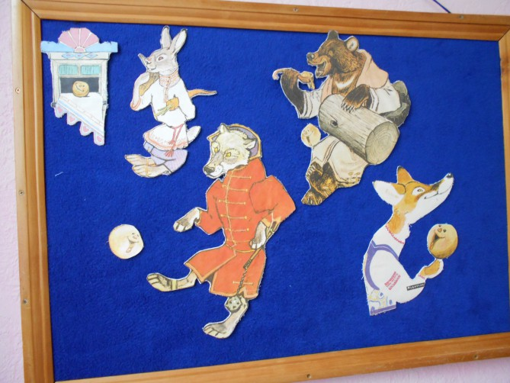

**Театр на магнитах**

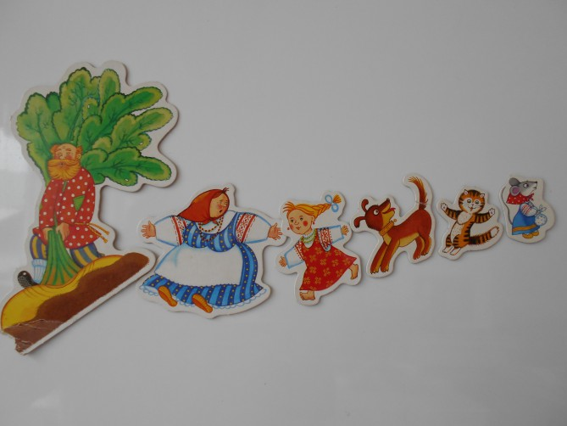

**Настольный театр**

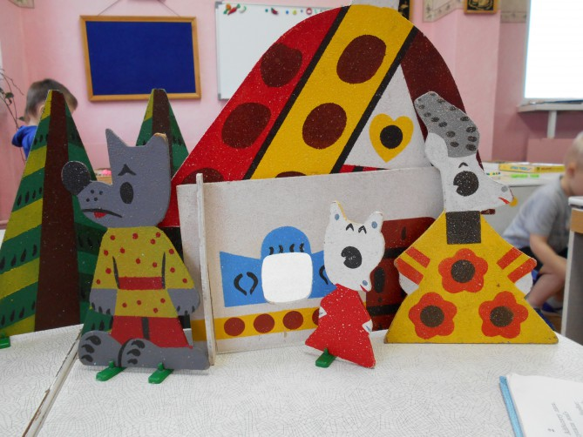

**Пальчиковый театр из фетра**

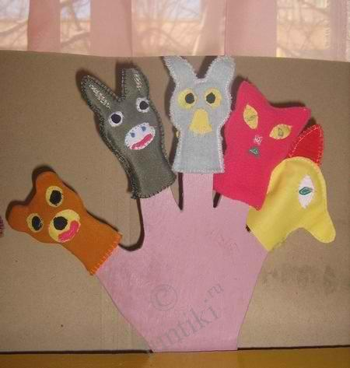

**Кукольный перчаточный театр**

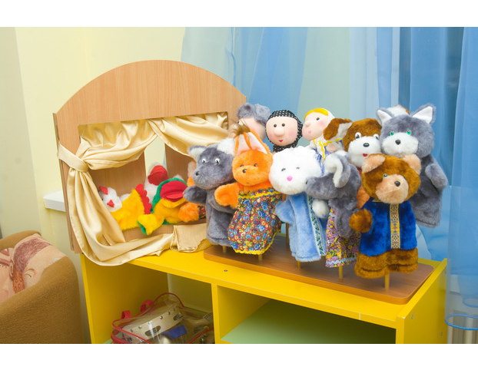

**Театр тантаморески**

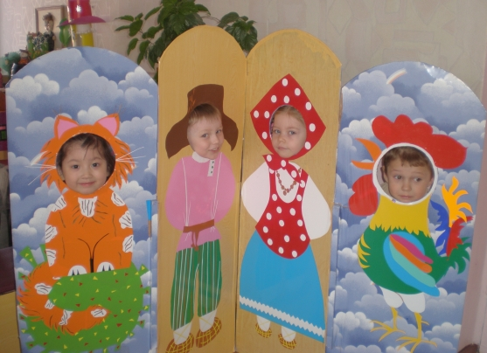

**Теневой театр**

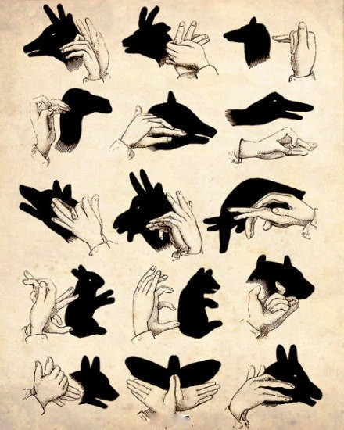

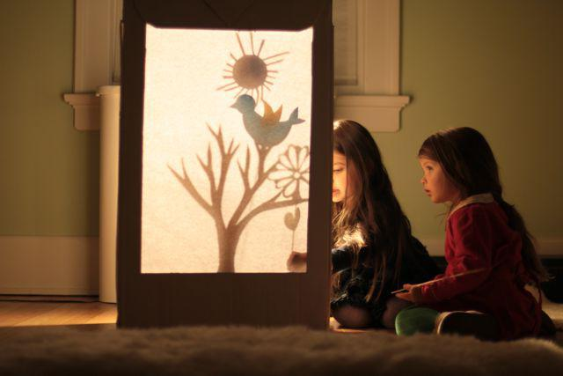

(Приложение № 3)

**Силуэты к теневому театру по р. н. сказкам: «Теремок», «Колобок», «Курочка Ряба».**

(Приложение № 4)

**Сорока**

**Цель:** соотносить глагол с действием, которое он обозначает и с субъектом, который это действие производил.

Материал: иголки, очки, мыло, звонок, щётка, утюг. Кисть, веник, игрушка - птица Сорока.

**Ход.**

Воспитатель: Пока вы были дома, в детский сад прилетела сорока и собрала в свою сумку разные вещи. Давайте посмотрим, что она взяла

*(Воспитатель раскладывает предметы)*

Далее происходит диалог между детьми и сорокой:

Дети:

Сорока, сорока

Отдай нам мыльце

Сорока:

Не дам, не отдам

Возьму ваше мыльце

Отдам моему сорочонку умыться.

Дети:

Сорока, сорока

Отдай нам иголку!

Сорока:

Не дам, не отдам.

Возьму я иголку

Сорочку сошью своему сорочонку.

Дети:

Сорока, сорока,

Отдай нам очки

Сорока:

Не дам, не отдам.

Я сама без очков,

Прочесть не могу сорочонку стихов.

Дети:

Сорока, сорока.

Отдай нам звоночек.

Сорока:

Не дам, не отдам.

Возьму я звоночек.

Отдам сорочонку - звони мой, сыночек.

Воспитатель:

Ты, сорока, не спеши

Ты у деток попроси.

Все тебя они поймут.

Всё что надо подадут.

Воспитатель: Что ты хочешь сделать, сорока? *(Почистить, погладить, покрасить...)*

Воспитатель: Дети, что для этого нужно сороке?

*(Дети называют и приносят все предметы)*

Сорока благодарит и улетает.

**«Эхо»**

**Правила игры.** Педагог громко произносит любой гласный звук, а ребёнок повторяет его, но тихо.

**Ход.**

Воспитатель громко говорит: А-А-А. ребёнок-эхо тихо отвечает: а-а-а. И так далее. Можно так же использовать сочетание гласные звуков: ау, уа, эа и т.д.

**«Мишка**»

Мишка, Мишенька дружок

Выходи-ка к нам в кружок: (Пригласительный жест)

Мишка по лесу шагал, («Идет мишка»)

Мишка лапы оттоптал.

Сел под елку на сугроб (Присесть)

Прилетела шишка в лоб. (Легкое прикосновение ко лбу)

Мишка наш осерчал,

Заревел, зарычал! У-у! Р-р! (Убегают от мишки)

**«Колобок»**

Мы лепили колобок, («Лепят»)

Колобок - румяный бок.

Мы его катали («Катают»)

В печке выпекали, (Показывают развернутые кверху ладони)

Колобок лежал - лежал, (Ладошки к уху сложить)

Потом взял и убежал. (На прыжке присесть)

Вот он катиться по лесу, («Гуськом» идут)

А в лесу ему навстречу. КТО?

Взрослый показывает образы - дети угадывают, далее ребенок показывает образы, взрослый – угадывает.

(Приложение № 5)

·**Игра-драматизация по мотивам русской народной сказки «Репка».**

**Цель.**Развивать у детей выразительность интонации, мимики движений. *Воспитывать чувство коллективизма, взаимопомощи.*

**Ход игры**. Организуя первую игру, воспитатель сообщает детям, что в гостях у них сегодня русская народная сказка. Какая? Пусть догадаются сами с помощью представленных атрибутов. Педагог начинает рассказывать сказку, дети включаются в нее по ходу игры. Исполнителей ролей можно выбрать при помощи считалок, загадок или же оценивая выразительность подражания ребенка персонажу. По ходу игры дети проговаривают цепочку: внучка за бабку, бабка за дедку, дедка за репку и т. д. Если желающих тянуть репку слишком много, можно предложить им шапочки с изображениями других животных, которые пришли на помощь. В конце игры, когда вытянутая репка лежит на земле, поводить хоровод вокруг нее, устроить праздник урожая.

(Приложение № 6)

**Слон**



**Заяц**

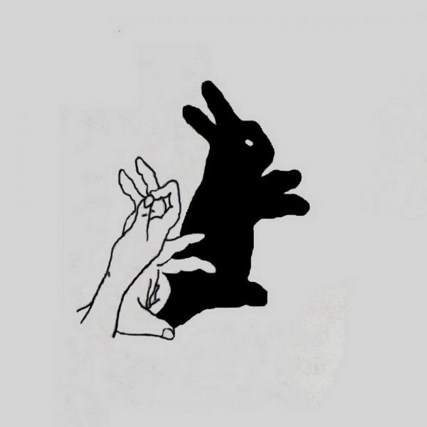

**Гусь**



**Корова**

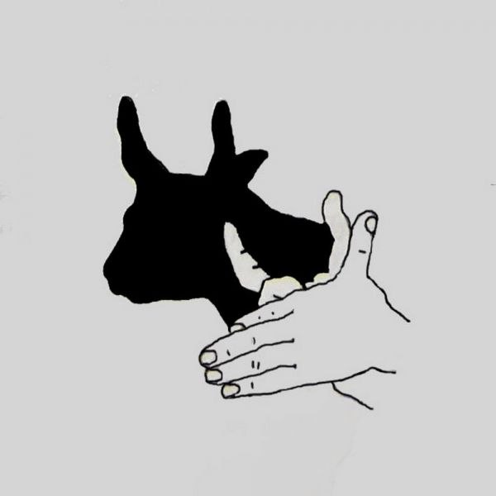

**Крокодил**

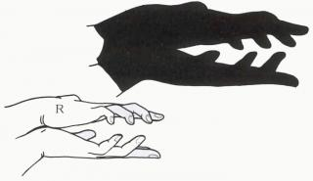

(Приложение № 7)

**«Козлик»**

Как у нас-то козёл,

Что за умный был:

Сам и по воду ходил,

Сам и кашу варил,

Деда с бабой кормил.

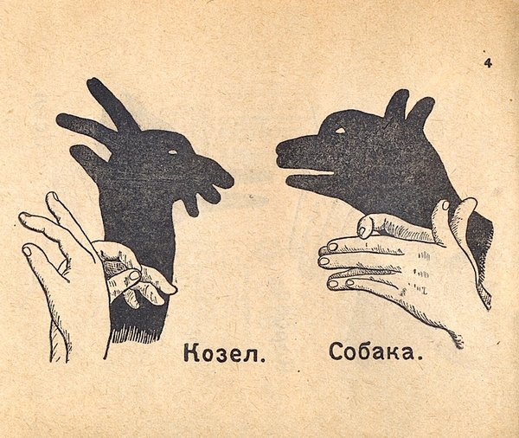

**«Зайка»**

- Зайка-зайка, ты куда?  
- Еду к деткам в города!  
- А зачем? Там будешь жить?  
- Буду с детками дружить!

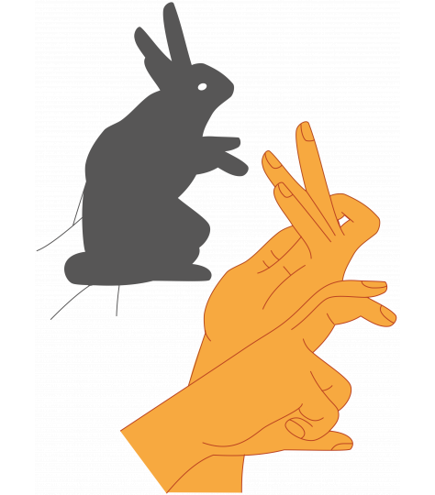

**«Котик»**

Как у нашего кота  
Шубка очень хороша,  
Как у котика усы  
Удивительной красы,  
Глаза смелые,  
Зубки белые.

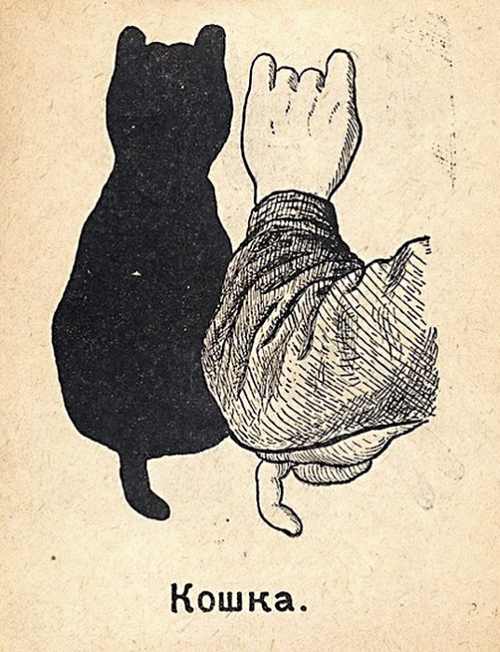

**«Улитка»**

тук-тук, улитка

Тук-тук, улитка, Высуни рога! Дам тебе я хлеба И крынку молока.

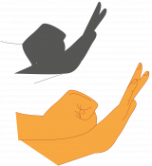

**«Совушка»**

Ах ты, совушка-сова,

Ты большая голова!

Ты на дереве сидела,

Головою ты вертела,

Во траву свалилась,

В яму покатилась!

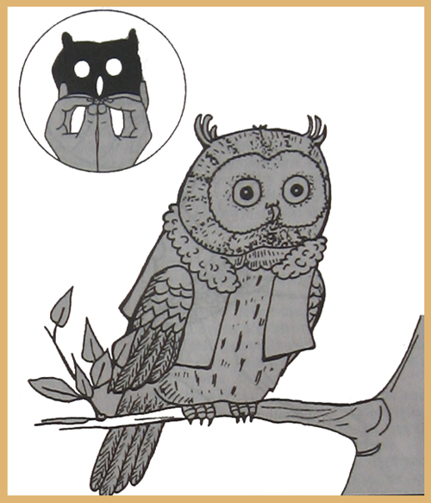

**«Петушок»**

Петушок, петушок,

Золотой гребешок,

Маслена головушка,

Шёлкова бородушка,

Что так рано встаёшь,

Голосисто поёшь

Деткам спать не даёшь?

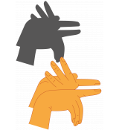

(Приложение № 8)

**«Лисенок боится»**

Лисенок увидел на другом берегу ручья свою маму, но он не решается войти в воду. Вода такая холодная, да и глубоко тут.

*Выразительные движения*. Поставить ногу вперед на носок, потом вернуть ногу на место. Повторить это движение несколько раз. Для большей выразительности можно имитировать стряхивание с ноги воображаемых капелек воды.

**«Собака лает и хватает за пятки»**

Ребенок гуляет. Мимо на поводке идет собака. Она ласт на мальчика и пытается, натягивая поводок, достать мордой до его ног.

**«Удивление»**

Мальчик очень удивился: он увидел, как фокусник посадил в пустой чемодан кошку и закрыл его, а когда открыл чемодан, кошки там не было. Из чемодана выпрыгнула собака.

**Подвижная игра «Смелые мышки»**

**Цель:** развитие выразительности жестов и мимики.

Сначала дети слушают стихотворение:

Вышли мышки как-то раз

Посмотреть который час.

Раз-два-три-четыре –

Мышки дернули за гири.

Вдруг раздался страшный звон…

Убежали мышки вон.

Педагог предлагает детям превратиться в мышек и выразительно изобразить их, используя жесты и мимику.

**Игра «Изобрази героя»**

**Цель:** развитие выразительности движений, жестов, мимики, голоса.

Ведущий предлагает изобразить сказочных персонажей, напоминая, что у каждого из них свои особенности, по которым их легко узнать:

Лиса, лисонька-лиса,

Шубка очень хороша!

Рыжий хвост, хитры глаза,

- Люблю курочек – да-да!

Петя, Петя-петушок!

Золоченый гребешок!

Как увидишь ты зарю,

Закричишь: «Ку-ка-ре-ку!»

Вышли зайки погулять,

Стали прыгать и играть.

Неуклюжий, косолапый

Ходит по лесу медведь.

Если спросят. Что он любит,

Скажет: «Меду бы поесть!»

Дети изображают разных персонажей.

(Приложение № 9)

**Игра – пантомима «Угадай, кого покажу»**

**Цель:** развитие пантомимических навыков, умения отождествлять себя с

заданным персонажем.

Педагог предлагает детям разделиться на две команды: одни дети изображают, а другие угадывают. Пантомимически, передавая характерные особенности, иногда, помогая голосом, дети показывают щенка, петуха, мышонка, собаку, пчелу, кошку, лягушку. Затем дети меняются.

**Игра-пантомима «Угадай, кто попросился под грибок»**

Ребенок, имитируя движения сказки В.Сутеева, просится под грибок. Остальные дети пробуют догадаться, кто это.

**Игра «Через стекло».**

**Цель:** обучать детей общаться с помощью жестов, мимики.

Ход: дети делятся на две группы: одна показывает, например, мне холодно, я хочу пить, а другая группа отгадывает.

**Игра «Свет мой, зеркальце, скажи».**

**Цель:** понимание другого человека и развивать внимание к невербальным формам общения.

Ход: дети разбиваются на пары, становятся друг напротив друга. Ведущий произносит предложение, которое дети должны сопровождать определенной мимикой.

(Приложение № 10)

**«Вальс снежинок»**

**Цель:** передавать в пластических свободных образах характер и настроение музыкальных произведений.

Предлагаемая ситуация: «То медленно, то быстро опускаются на землю снежинки, кружась и искрясь в своем волшебном танце».

**«В царстве золотой рыбки»**

**Цель:** передавать в пластических свободных образах характер и настроение музыкальных произведений

В морском царстве золотой рыбки покой и тишина. Его обитатели занимаются своими делами: плавают рыбки, извиваются водоросли, раскрывается и закрывается раковина, быстро перемещается по дну краб… (К. Сен-Санс «Аквариум» («Карнавал животных»).